Урок русского языка по теме: "Слово. Слог. Ударение" 1-й класс
Петрова Надежда Аркадьевна учитель начальных классов
Тип. Урок –обобщения и закрепления знаний по теме
Цели:
Помощь детям усвоить понятия “слово”, “слог”, “ударение”;
Выработать умение самостоятельно применять знания в стандартных и нестандартных ситуациях;
Тема. Слог. Ударение.
Задачи:
Актуализировать знания, полученные на уроках русского языка;
Показать значимость ударения путем наблюдения, сравнения слов;
Развивать у учащихся орфографическую зоркость, словесно-логическое мышление, наблюдательность, память;
Учить детей рассуждать, анализировать, строить умозаключения; развивать письменную речь;
Дать учащимся возможность оценить свои достижения, ощутить радость успеха в проявлении своих знаний;
Формировать интерес к изучению русского языка.
Воспитывать любовь к русскому языку, пытливость, любознательность.

Оборудование. Наглядные материалы, модели слов с различными случаями постановки ударения, толковый словарь.

ХОД УРОКА

I. Организационный момент
У. С добрым утром, начат день, первым делом гоним лень.
На уроке не молчать, всем работать, отвечать!
Садитесь и давайте начнем урок!

II. Актуализация опорных знаний. Постановка учебной проблемы. Открытие нового.
У. Сегодня в классе мы сделаем еще одно маленькое открытие.
У. Проверьте свою посадку за столом, наклон у тетради. Возьмите ручки, запишите:
.. апреля.
У. Я приготовила для вас загадку, попробуйте отгадать её.
Воробей гору держит. (?...?...?...),
Если эта загадка вызвала затруднение:
Собака Молчан весь дом стережет. (Замок)

У. Что вы можете сказать об этом слове? (Лексическое значение, слоговая структура, звуковой состав).
Возможные вопросы по ходу работы:
У. Как определить, сколько в слове слогов.
Д. Сколько в слове гласных, столько и слогов.
Это знает каждый из учеников.
У. Что же мы называем слогом?
Д. Слог – это один или несколько звуков, произнесенных одним выдыхательным толчком.
У. Какой слог называют ударным?
Д. Слог, который произносится с большей силой и длительностью в голосе (“зовём” слово).
У. А что вы представляете, когда слышите слово “замок”? Табличку со словом (без значка ударения) вывесить на доску. (Навесной замок, замок – молния, замок – затвор у ружья) По ходу ответов детей желательно вывешивать картинки.
У. Что же объединяет все эти вещи? (………)
У. Молодцы, это все – приспособления для запирания, то, что закрывает и держит крепко.
Давайте попробуем в наших тетрадях нарисовать несколько разных замков.
1. Минутка чистописания.
Крюк да колечко, крив да зубаст
Никому казны не даст. Замок – навесной (крюк да колечко)
“Молния” (крив да зубаст)
У. А можно сказать, что при письме мы тоже встречаем замочки? (Соединения букв)
ок, от, ос
У. На доске записано крылатое выражение. Прочитайте его:
За семью замками. Как вы это понимаете? (……………)
Да, так говорят о том, что спрятано в надежном месте; о том, что находится под строгим наблюдением. Граница государства на замке.
У. А теперь еще раз посмотрите на запись слова “замок”. Скажите, может ли это же слово прозвучать по-другому? (………)
Как? (Замок). (Вывесить картинку)
Что вы можете сказать о буквенном составе (………), слоговой структуре этого слова? (………)
А поменялся ли его смысл? Отчего? (………) Можно устно составить предложение со словом.
У. Зачем же надо уметь правильно ставить ударение?
Д. Для точной передачи смысла слова.
У. Какие бывают слоги в словах в зависимости от ударения?
Д. Ударный и безударный.
У. Бывают ли слова, в которых нет ударного слога.
Д. Нет, в словах всегда есть ударный слог.

2. Физкультминутка.
На дверях висит замок, (сомкнуть руки в “замочек”)
Кто открыть его не смог? (вытянуть руки с “замочком” вперед)
Мы замочком постучали, (постучать “замочком” по столу)
Мы замочек повертели, (повертеть “замочком” вправо-влево)
Мы замочек покрутили, (покрутить “замочком” к себе – от себя)
И открыли! (разомкнуть руки)
У. Подберите подходящие к звуковой модели слова:
Учитель читает слова (7 – 10 слов), а дети в ладоши прохлопывают слово по слогам, громче выделяя ударный слог.
3. Работа с учебником. Словарно-орфографическая работа.
Составьте слова из слогов:
гу ку ут цып пе ин
си ры ля ту та хи дю ки
У. Что необходимо выполнить?
Д. Составить из слогов слова, поставить ударение.
У. Давайте, выполним задание и узнаем, кто живет на птичьем дворе.
(Учащиеся записывают слова в тетрадь с комментированием, расставляют ударение:
Птицы: гуси, куры, утки, цыплята, петухи, индюки).
У. Какой общей темой объединены эти слова?
Д. Это птицы.
У. Правильно, все эти слова объединили в одну смысловую группу по принципу: “связанные с птицами.
У. Вернемся к упражнению. Правописание каких слов может вызвать затруднение? (Ответы детей).
Слова “петух” и “цыплята” надо запомнить. (Цыплята – исключение. Вспомнить пять слов – исключений). А вот послушайте, как сам петух объясняет, почему он так называется:

Петуха спросили дети:
– Почему зовут вас Петей?
Так ответил Петя детям:
– Хорошо умею петь я!

У. Да, действительно, в некоторых районах нашей страны петуха называют- певень.
Словарь: петух.
(в словарь можно записать еще одно слово из домашнего упражнения)
У. Составьте предложение со словом “петух” (Например, “Наш петух умеет петь”).
(Дети предлагают возможные варианты, повторяют правила записи предложений, записывают с комментированием, подчеркивают орфограммы, выделяют главное слово в предложении).
5. Вторичное закрепление. Игра “Волшебник – Ударение”.
У. Почему же произошла такая путаница? (………) Как узнать, на какой слог надо поставить ударение? (………) Правильно, надо подумать, какой смысл заключен во всем предложении, и какое слово здесь подразумевается. А что вы заметили, работая с ударением?
Д. Ударение не прикрепляется к определенному слогу, оно может менять свое место.
У. Что же тогда будет происходить?
Д. Будет меняться и значение слова.
У. Мне слово “чудно” изменить не сложно,
Поставлю ударение на О,
И вмиг исчезло слово “чудно”,
А появилось новое – “чудно”.

А вы умеете изменять слова? Давайте поиграем! Я показываю слова на карточках, а вы произносите эти слова, выделяя голосом подчеркнутый слог
(Кружки – кружки, полки – полки, заплачу – заплачу, хлопок – хлопок, пропасть, пропасть, мелки – мелки, замок – замок, пары – пары, дорога – дорога).
У. Молодцы!
6. Работа в группах.
Составление предложений с парами слов (кружки – кружки, хлопок – хлопок, полки – полки, замок – замок) Представление своих предложений каждой группой. Запись лучших предложений в тетради и на доске.
IV. Домашнее задание
V. Итог урока
Задание на рефлексию.
У. У вас на столах листочки с заданием. Внимательно прочитайте предложения, подумайте, какой смысл заключен в одинаково написанных словах, правильно расставьте ударения. (Дежурная мела пол. Света взяла в руки кусочек мела. Мальчик забивал гвоздики. В вазе стояли красные гвоздики.)
У. Поменяйтесь листочками, проверьте написанное.
У. Девочки приготовили сценическую миниатюру. Давайте ее посмотрим.
Первая. Так надоело болеть, хочется поскорее в школу. Надо принять лекарство (Берет бутылочку с лекарством, читает вслух) Три раза в день, после приема пищи (“Принимает” лекарство и начинает пищать).
Вторая. Что случилось? Почему ты пищишь?
Первая. Я приняла лекарство. А здесь написано (читает) “После приема пищи”.
Вторая. Ах ты, глупышка. Ведь ты неправильно прочитала! “Три раза в день, после приема пищи, а не пищи!”
Первая. Ой, мамочки! Нам в школе тоже говорили, что от перестановки ударения может меняться смысл слова!

У. Ребята, открыли ли вы что-то новое для себя?
Д. …………………
У. Что наиболее интересным показалось вам в нашем уроке?
Д. …………………
У. А всё ли поняли гости? “Когда данный результат сложения будет верным?” (На альбомном листе запись: “Сто сорок и сто сорок будет двести сорок”).
Ошибка в ударении
Граничит с преступлением,
Пускай запомнит это млад и стар.
Ни молодым, ни старым
Нельзя одним ударом
Не то, что нужно ставить под удар.

У. Молодцы! Дома обязательно расскажите о том, что узнали на уроке. Спасибо за работу. Урок окончен

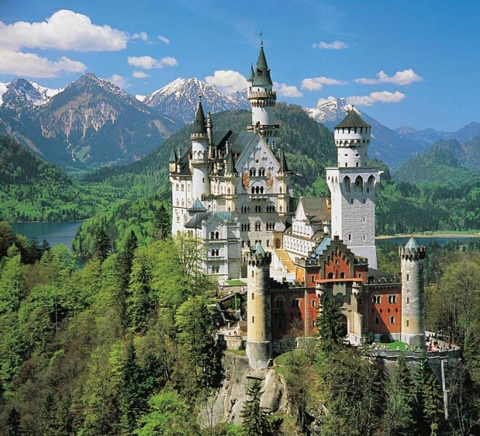

ЗАМОК

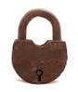

ЗАМОК

ТЕСТ

1.СЛОГ
А) Слог – это один или несколько звуков, произнесенных одним выдыхательным толчком.
Б) слог – это звук.

2.Какой слог называют ударным?
А) Слог под ударением
Б) Слог, который произносится с большей силой и длительностью в голосе (“зовём” слово).

3. Зачем надо уметь правильно ставить ударение?
А) Для точной передачи смысла слова.
Б) чтобы правильно написать слово

ТЕСТ

1.СЛОГ
А) Слог – это один или несколько звуков, произнесенных одним выдыхательным толчком.
Б) слог – это звук.

2.Какой слог называют ударным?
А) Слог под ударением
Б) Слог, который произносится с большей силой и длительностью в голосе (“зовём” слово).

3. Зачем надо уметь правильно ставить ударение?
А) Для точной передачи смысла слова.
Б) чтобы правильно написать слово

Работа в парах

1. гу ку ут цып пе ин
си ры ля ту та хи дю ки

2. Кружки – кружки, полки – полки, заплачу – заплачу, хлопок – хлопок, пропасть, пропасть, мелки – мелки, замок – замок, пары – пары, дорога – дорога.

3. Дежурная мела пол. Света взяла в руки кусочек мела. Мальчик забивал гвоздики. В вазе стояли красные гвоздики.

4. Ошибка в ударении
Граничит с преступлением,
Пускай запомнит это млад и стар.
Ни молодым, ни старым
Нельзя одним ударом
Не то, что нужно ставить под удар.

